PRUEBA DE PRÁCTICA — ENSEÑANZAS ARTÍSTICAS SUPERIORES DE DISEÑO
Modelo de práctica 3
Apellidos, Nombre
DNI
Criterios de Evaluación | 1. El grado de madurez en cuanto a la comprensión de conceptos.  2. La adecuada utilización del lenguaje y expresión escrita.  3. El uso del léxico específico.  4. La capacidad de análisis, síntesis y de relación.  5. La caligrafía y la ortografía: se permitirán hasta 3 faltas de ortografía y 3 tildes computarán como una falta.
Instrucciones | El alumnado deberá realizar la parte A y B del EJERCICIO 1.
Duración | 2 horas

EJERCICIO 1. Parte A.
A) Lea atentamente el siguiente texto y responda a las preguntas:
Uno de los rasgos más interesantes de la relación entre arte y diseño es que un mismo movimiento artístico rara vez produce un único tipo de objeto o de solución formal. Cuando una vanguardia logra suficiente repercusión social, sus principios se difunden mucho más allá del país o el círculo en que nacieron, y en cada nuevo contexto se reinterpretan de manera distinta según la tradición local, los materiales disponibles, el momento histórico o el tipo de encargo. Así, un mismo lenguaje formal puede cristalizar en una arquitectura doméstica en un país, en un cartel publicitario en otro, o en una pieza de mobiliario producida en serie en un tercero, sin que ninguna de estas soluciones sea más legítima que las demás como heredera del movimiento original. Esta capacidad de adaptación explica por qué los historiadores del diseño insisten en analizar cada movimiento desde varias dimensiones a la vez y no solo desde su repertorio de formas. Por un lado, está la dimensión formal: las líneas, los colores, las proporciones o los materiales que un movimiento pone en circulación. Por otro, la dimensión ideológica: la visión de la sociedad, del papel del artesano o del industrial, o del propio individuo que subyace a esas formas y que condiciona para quién y para qué se diseña. Y, por último, la dimensión relacional: el lugar que ese movimiento ocupa en la cadena de influencias que conecta unas corrientes con otras, heredando ideas de las que le preceden y siendo, a su vez, rechazado o transformado por las que le siguen. Analizar un movimiento atendiendo solo a su repertorio formal —sin preguntarse de dónde viene ideológicamente ni a qué reacciona— ofrece, como mucho, media explicación de por qué el diseño tiene el aspecto que tiene en cada época.
a) Resuma el texto recogiendo sus ideas principales en un máximo de 15 líneas.
b) Seleccione uno de los movimientos de diseño que conozca y realice una exposición razonada sobre él, incluyendo sus características, contexto y cualquier otro aspecto relevante que considere oportuno.
c) Valore la influencia del arte en el diseño.

B) Análisis de una imagen a elegir entre las cuatro propuestas:
Analice de forma crítica una de las siguientes imágenes, y responda razonadamente a las cuestiones que se le plantean relacionadas con aspectos formales, funcionales, compositivos y constructivos, etc.
1. Identifique el tipo de diseño del que se trata (cartel, portada, marca, producto, espacio interior, moda, etc.)
2. Analice los aspectos formales más relevantes (forma, color, composición, volumen, espacio, etc.)
3. Desarrolle algún aspecto relevante de la obra (contenido, autor, estilo, etc.) y relaciónela con su contexto artístico, explicando su influencia o repercusión en el diseño actual.

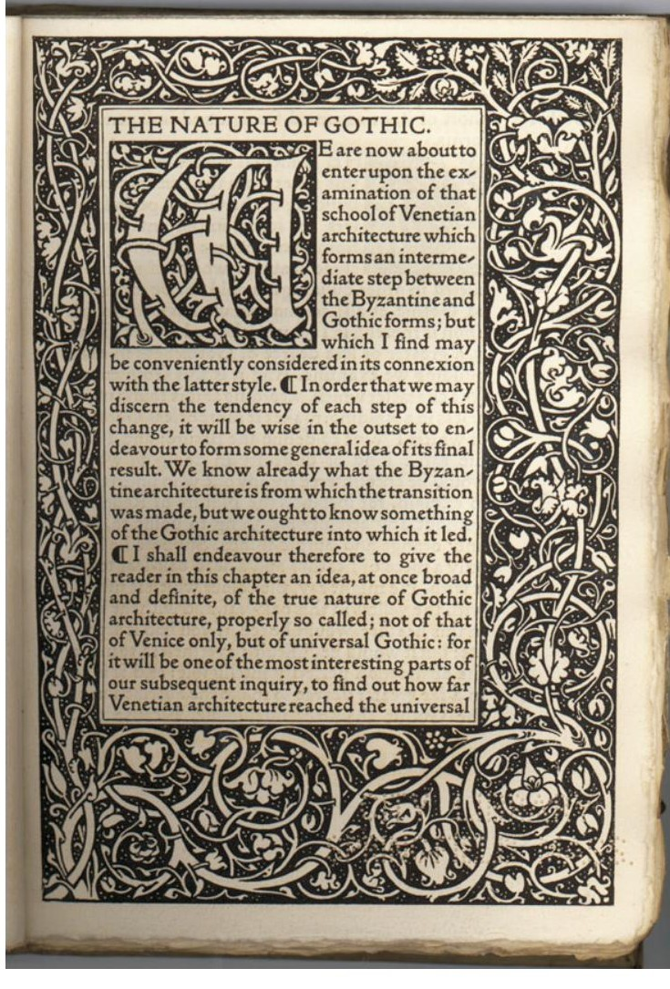  IMAGEN 1: "The Nature of Gothic", William Morris, Kelmscott Press, 1892. | 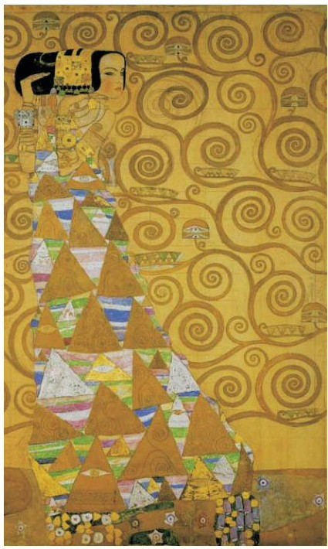  IMAGEN 2: Gustav Klimt, Friso del Palacio Stoclet, 1905–1909.
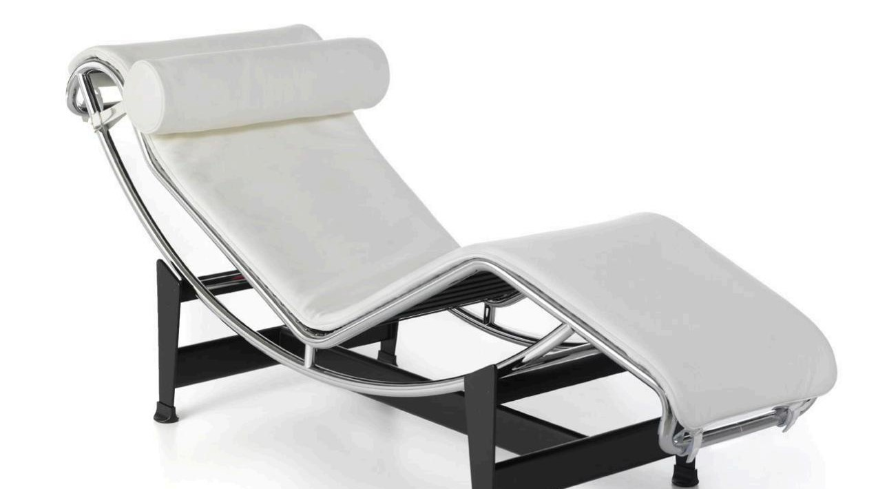  IMAGEN 3: Chaise longue LC4, Le Corbusier, Charlotte Perriand y Pierre Jeanneret, 1928. | 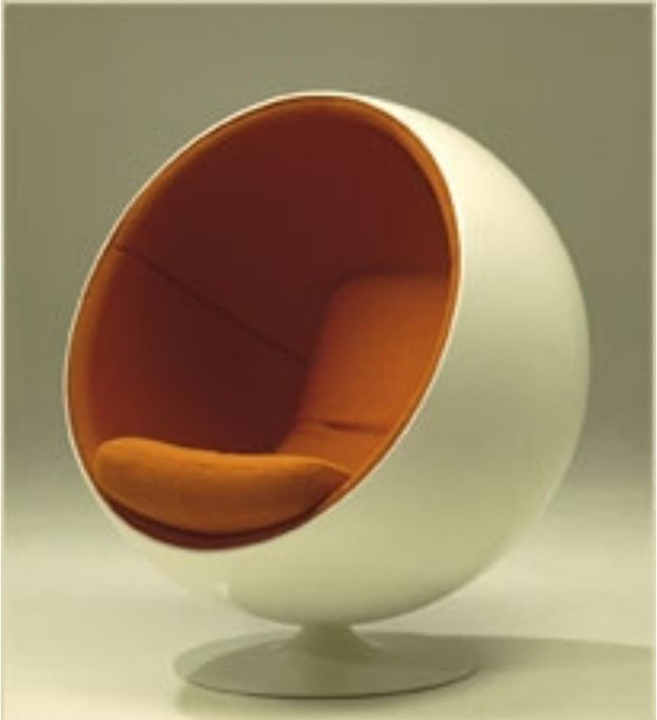  IMAGEN 4: "Silla Bola" (Ball Chair), Eero Aarnio, 1963.

